Proiectul didactic al lecției
Disciplina: Matematică
Clasa: a VI-a
Unitatea de conținut: Numere naturale. Recapitulare și completări.
Numărul lecției în unitatea de conținut (conform proiectării didactice de lungă durată): 4/20
Subiectul lecției: Divizor. Multiplu. Numere prime, numere compuse
Durata lecției: 45 de minute
Unități de competență:
1.1. Identificarea numerelor naturale, a mulțimii divizorilor, a multiplilor numărului prim și ai numărului compus în diverse contexte.
1.2. Identificarea și folosirea terminologiei aferente noțiunilor de număr, mulțime, divizibilitate în contexte diverse, inclusiv în comunicare.
1.6. Modelarea unei situații simple, inclusiv din viața cotidiană, utilizând relațiile de divizibilitate a numerelor naturale, rezolvarea problemei obținute și interpretarea rezultatelor.
1.9. Justificarea și argumentarea rezultatelor obținute la rezolvarea problemelor și efectuări de calcule cu numere naturale.
Obiectivele lecției: La finele lecției, elevii vor fi capabili:
O1: să identifice și să utilizeze terminologia și notațiile aferente noțiunilor de multiplu, divizor în diverse contexte;
O2: să identifice mulțimea divizorilor, multiplilor numărului prim și ai numărului compus în diverse contexte;
O3: să modeleze o situație simplă, inclusiv din viața cotidiană, utilizând relațiile de divizibilitate a numerelor naturale;
O4: să justifice un rezultat matematic, recurgând la argumentări, susținând propriile idei și opinii.
Tipul lecției: Lecție de formare a capacităților de aplicare a cunoștințelor
Tehnologii didactice:
- Forme:
- frontală;
- în perechi;
- individual.
- Metode:
- metoda exercițiului;
- problematizarea;
- cercetarea;
- lucrul cu manualul;
- joc interactiv;
- explicația,
- argumentarea;
- metoda lucrului cu manualul;
- observarea;
- discuție dirijată.
- Mijloace de învățământ:
- I. Achiri, A. Braicov, O. Șpuntenco. Matematică. Manual. Clasa a VI-a. Ed. Prut Internațional. Chișinău, 2020;
- V. Iavorschi. Matematica. Culegere de exerciții și probleme pentru clasa a VI-a.
- Computerul;
- Proiectorul sau tabla interactivă;
- fișă de lucru;
- Platforma educație interactivă: https://educatieinteractiva.md/completeaza-tabel/11102
Evaluarea: formativă, evaluare orală și în scris, reciprocă; produse: problemă rezolvată, răspuns oral, exercițiu rezolvat; lucrare independentă cu apreciere cu note.

Scenariul lecției
Etapele activității didactice | Obiective | Demers acțional al lecției | Timp  (în minute) | Tehnologia realizării (Metodă\Formă de activitate\  Resurse)
Evocare | O1  O2  O1  O2 | Momentul organizatoric  Verificarea temei pentru acasă  De învățat: Capitolul 1, § 1, secvența 1.4, pagina 9, manual.  De repetat: Capitolul 1, § 1, secvența 1.3, pagina 7.  De rezolvat: Exercițiul 12, 22 (a, d, g), pagina 11-12, din manual.  Lucru diferențiat pentru cei harnici exercițiul 22, de finisat, pagina 12, din manual.  Ce am studiat la lecțiile precedente? Ce operații cu numere naturale am studiat?  Se propune spre cercetare următoarea problemă din manual, pagina 13.  Problemă: Nif-Nif, Naf-Naf şi Nuf-Nuf doresc să cumpere mere. Cele două lăzi conţin aceeaşi masă de mere. Pe care dintre ele trebuie să o aleagă ei astfel încât fiecărui purceluş să-i revină acelaşi număr de mere?  Se anunță subiectul lecției: Divizor. Multiplu. Numere prime, numere compuse. Elevii notează în caiete.  Se reamintesc printr-o discuție dirijată noțiunile de divizor, multiplu, număr prim, număr compus, mulțimea divizorilor, mulțimea multiplilor, divizori proprii și improprii. (Manual pagina 13)  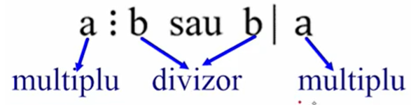  Se afișează la ecran următoarea fișă, pe care elevii o completează frontal.  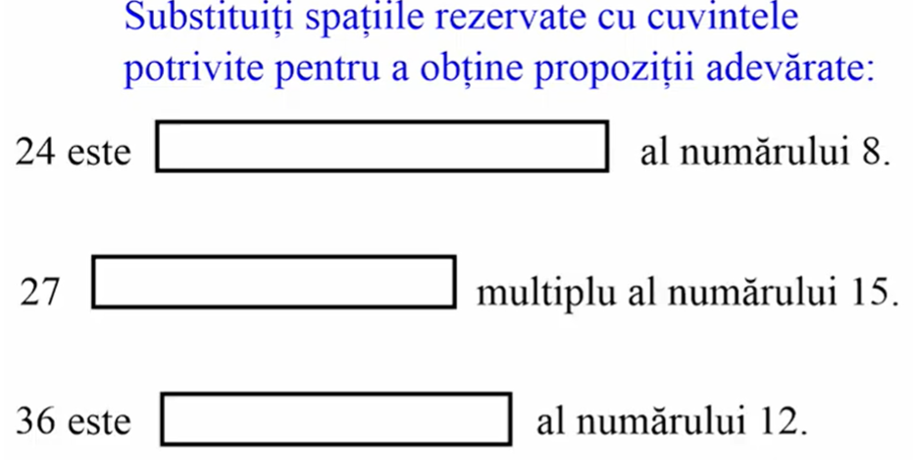  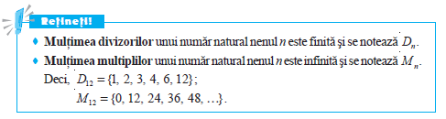  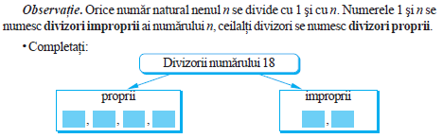  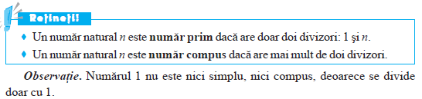 | 5  2  10 | Explicația  Frontal  Analiza răspunsurilor  Întrebări orale, răspunsuri frontale  Problematizarea  Cercetarea  Lucrul cu manualul, frontal  Discuție dirijată  Explicația  Răspunsuri orale frontal  Lucrul cu manualul  Explicația
Reflecție | O1,O2, O4  O1,O2, O4  O3 | Se propune jocul interactiv (completează tabelul) în care elevii vor selecta numerele prime și compuse.  https://educatieinteractiva.md/completeaza-tabel/11102  Pentru aprofundarea materiei se rezolvă exerciții din culegere de exerciții și probleme, de V. Iavorschi, clasa a VI-a. (se anexează poză, anexa 2)  Se propune pentru lucrare independentă (10 minute), fișa de lucru (anexa 1)  Se colectează toate fișele, care vor fi verificate de profesor și notate.  Bilanțul cantitativ:  Ce am învățat astăzi la lecție? Ce se numește divizor, multiplu al unui număr natural? Care numere sunt prime, compuse?  Modelați o situație simplă din viața cotidiană, utilizând relațiile de divizibilitate a numerelor naturale;  Bilanțul calitativ:  Se determină care obiective au fost atinse la lecție.  Se formulează concluzii privind activitatea clasei de elevi în ansamblu și a unor elevi în particular (notarea elevilor)  Temă pentru acasă:  De repetat: Capitolul 1, § 2, secvența 2.1, pagina 13, manual.  De rezolvat: Exercițiul 6, 8, 20, pagina 20-21, din manual.  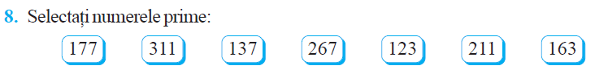  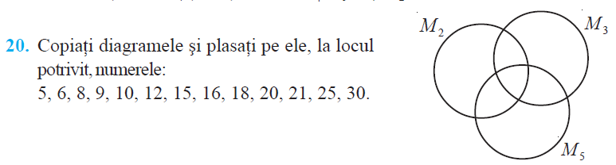  Lucru diferențiat pentru cei isteți exercițiul 32, pagina 22, din manual. | 2  12  10  2  2 | Computer, ecran  Joc interacttiv  Frontal  Fișă cu exerciții  Observarea  Explicația, metoda exercițiului  Lucru individual, fișă  Răspunsuri orale  Explicație la solicitare

Anexa 1
Lucrare independentă
Varianta I | Varianta II | Puncte
Determinați mulțimile:  $D_{16}=$ ______________________  $D_{36}=$ ______________________ | Determinați mulțimile:  $D_{15}=$ __________________________  $D_{32}=$ __________________________ | L 0 1 2  L 0 1 2
Scrieți primele cinci elemente ale mulțimilor:  $M_{4}=$ ________________  $M_{20}=$_______________ | Scrieți primele cinci elemente ale mulțimilor:  $M_{5}=$ ___________________  $M_{30}=$__________________ | L 0 1 2  L 0 1 2
Adevărat, fals.  $1 | 30$ $45⋮6$  $4 | 2$ $7 | 91$  $4 | 32$ $0 ⋮40$ | Adevărat, fals.  $7 | 18$ $36⋮9$  $3 | 12$ $7 | 56$  $8 | 2$ $30 ⋮0$ | L 0 1 2  3 4 5 6
Completați casetele cu semnul corespunzător ( $|$, $⋮$, $|$, $⋮$ ):  $5 10$ $18 4$ $3 12 19 36$  $$900 30 40 440$$ | Completați casetele cu semnul corespunzător ( $|$, $⋮$, $|$, $⋮$ ):  $2 22$ $17 34$ $5 16 12 38$  $600 20 50 500$ | L 0 1 2  3 4 5 6
Determinați elementele mulțimilor și cardinalul lor:  $A=\left\{x |x∈N, x⋮20 și x<70\right\}=$____________  $B=\left\{x \left|x∈N, x \right| 40 și x are două cifre\right\}=$_________  card $A$ =_____ card $B$ =_____ | Determinați elementele mulțimilor și cardinalul lor:  $A=\left\{x |x∈N, x⋮30 și x<100\right\}=$______________  $B=\left\{x \left|x∈N, x \right| 30 și x are două cifre\right\}=$___________  card $A$ =________ card $B$ =________ | L 0 1 2 3 4  L 0 1 2 3  L 0 1 2

Anexa 2
